100 let Univerze v Ljubljani

Simpozij ALMA SODNIK IN SLOVENSKA
FILOZOFIJA

10. september 2019

Organizatorji srečanja:
Oddelek za filozofijo Filozofske fakultete Univerze v Ljubljani Slovenska matica
Teološka fakulteta Univerze v Ljubljani

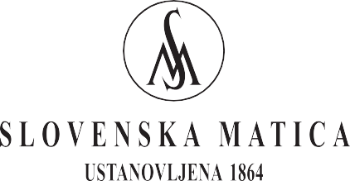

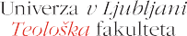

Simpozij je finančno podprla Filozofska fakulteta Univerze v Ljubljani

10.00 – 11.45 Vloga in pomen Alme Sodnik v slovenski in evropski filozofiji
Moderator: prof. dr. Marko Uršič
akad. prof. dr. Tine Hribar | Alma Sodnik, filozofinja evropskega formata
red. prof. dr. Valentin Kalan | Alma Sodnik (roj. Zupanec) in problem metafizike
zasl. prof. dr. Janez Juhant | Alma Sodnik in Aleš Ušeničnik

DISKUSIJA
11.45 – 12.00 Odmor

12.00 – 13.15 Alma Sodnik in vloga žensk v filozofiji Moderator: izr. prof. dr. Bojan Žalec
red. prof. dr. Olga Markič | Alma Sodnik: filozofinja o ženskem vprašanju
red. prof. dr. Cvetka Tóth | Živi anonimno

DISKUSIJA
13.15 – 13.30 Odmor

13.30 – 15.00 Alma Sodnik – izbrana poglavja Moderator: akad. prof. dr. Valentin Hribar
red. prof. dr. Marko Uršič | Alma Sodnik in Descartes
izr. prof. dr. Bojan Žalec | Alma Sodnik in estetika
dr. Ignacija Fridl Jarc | Alma Sodnik in antična filozofija

DISKUSIJA IN ZAKLJUČNA BESEDA

